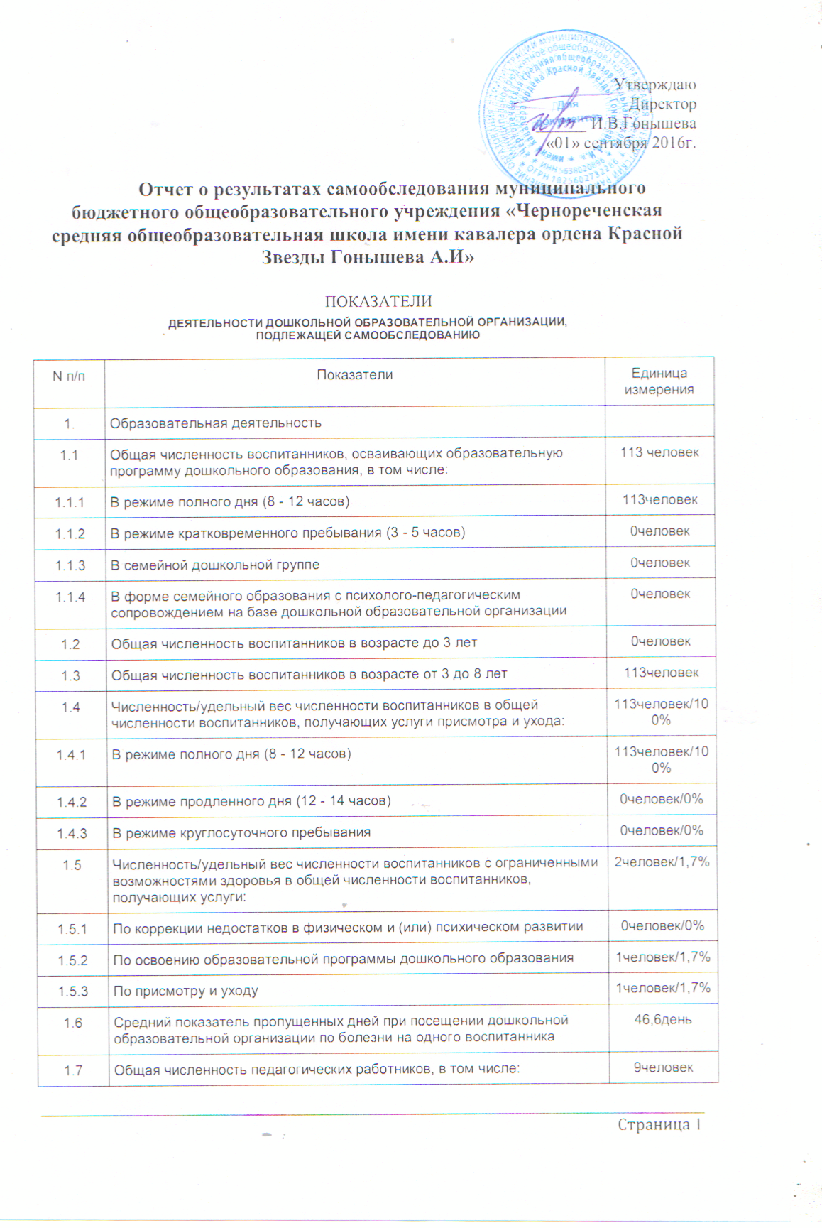

1.7.1 | Численность/удельный вес численности педагогических работников, имеющих высшее образование | 4человек/34%
1.7.2 | Численность/удельный вес численности педагогических работников, имеющих высшее образование педагогической направленности (профиля) | 4человек/34%
1.7.3 | Численность/удельный вес численности педагогических работников, имеющих среднее профессиональное образование | 6человек/66%
1.7.4 | Численность/удельный вес численности педагогических работников, имеющих среднее профессиональное образование педагогической направленности (профиля) | 6человек/66%
1.8 | Численность/удельный вес численности педагогических работников, которым по результатам аттестации присвоена квалификационная категория, в общей численности педагогических работников, в том числе: | 8человек/89%
1.8.1 | Высшая | 0человек/0%
1.8.2 | Первая | 0человек/0%
1.9 | Численность/удельный вес численности педагогических работников в общей численности педагогических работников, педагогический стаж работы которых составляет: | 8человек/89%
1.9.1 | До 5 лет | 0человек/0%
1.9.2 | Свыше 30 лет | 0человек/0%
1.10 | Численность/удельный вес численности педагогических работников в общей численности педагогических работников в возрасте до 30 лет | 0человек/0%
1.11 | Численность/удельный вес численности педагогических работников в общей численности педагогических работников в возрасте от 55 лет | 1человек/12%
1.12 | Численность/удельный вес численности педагогических и административно-хозяйственных работников, прошедших за последние 5 лет повышение квалификации/профессиональную переподготовку по профилю педагогической деятельности или иной осуществляемой в образовательной организации деятельности, в общей численности педагогических и административно-хозяйственных работников | 3человек/33%
1.13 | Численность/удельный вес численности педагогических и административно-хозяйственных работников, прошедших повышение квалификации по применению в образовательном процессе федеральных государственных образовательных стандартов в общей численности педагогических и административно-хозяйственных работников | 3человек/33%
1.14 | Соотношение "педагогический работник/воспитанник" в дошкольной образовательной организации | 1человек/13человек
1.15 | Наличие в образовательной организации следующих педагогических работников:
1.15.1 | Музыкального руководителя | да
1.15.2 | Инструктора по физической культуре | нет
1.15.3 | Учителя-логопеда | нет
1.15.4 | Логопеда
1.15.5 | Учителя-дефектолога | нет
1.15.6 | Педагога-психолога | да
2. | Инфраструктура
2.1 | Общая площадь помещений, в которых осуществляется образовательная деятельность, в расчете на одного воспитанника | 2,1кв. м
2.2 | Площадь помещений для организации дополнительных видов деятельности воспитанников | 0кв. м
2.3 | Наличие физкультурного зала | нет
2.4 | Наличие музыкального зала | нет
2.5 | Наличие прогулочных площадок, обеспечивающих физическую активность и разнообразную игровую деятельность воспитанников на прогулке | да

ПОКАЗАТЕЛИ
ДЕЯТЕЛЬНОСТИ ОБЩЕОБРАЗОВАТЕЛЬНОЙ ОРГАНИЗАЦИИ,
ПОДЛЕЖАЩЕЙ САМООБСЛЕДОВАНИЮ
N п/п | Показатели | Единица измерения
1. | Образовательная деятельность
1.1 | Общая численность учащихся | 222 человека
1.2 | Численность учащихся по образовательной программе начального общего образования | 97 человек
1.3 | Численность учащихся по образовательной программе основного общего образования | 111 человек
1.4 | Численность учащихся по образовательной программе среднего общего образования | 14 человек
1.5 | Численность/удельный вес численности учащихся, успевающих на "4" и "5" по результатам промежуточной аттестации, в общей численности учащихся | 60 человек/  49%
1.6 | Средний балл государственной итоговой аттестации выпускников 9 класса по русскому языку | 25,4 балла
1.7 | Средний балл государственной итоговой аттестации выпускников 9 класса по математике | 9,7 балла
1.8 | Средний балл единого государственного экзамена выпускников 11 класса по русскому языку | 79 баллов
1.9 | Средний балл единого государственного экзамена выпускников 11 класса по математике | 58,5 балл
1.10 | Численность/удельный вес численности выпускников 9 класса, получивших неудовлетворительные результаты на государственной итоговой аттестации по русскому языку, в общей численности выпускников 9 класса | 0 человек/0%
1.11 | Численность/удельный вес численности выпускников 9 класса, получивших неудовлетворительные результаты на государственной итоговой аттестации по математике, в общей численности выпускников 9 класса | 0 человек/0%
1.12 | Численность/удельный вес численности выпускников 11 класса, получивших результаты ниже установленного минимального количества баллов единого государственного экзамена по русскому языку, в общей численности выпускников 11 класса | 0 человек/0%
1.13 | Численность/удельный вес численности выпускников 11 класса, получивших результаты ниже установленного минимального количества баллов единого государственного экзамена по математике, в общей численности выпускников 11 класса | 0 человек/0%
1.14 | Численность/удельный вес численности выпускников 9 класса, не получивших аттестаты об основном общем образовании, в общей численности выпускников 9 класса | 0 человек/0%
1.15 | Численность/удельный вес численности выпускников 11 класса, не получивших аттестаты о среднем общем образовании, в общей численности выпускников 11 класса | 0 человек/0%
1.16 | Численность/удельный вес численности выпускников 9 класса, получивших аттестаты об основном общем образовании с отличием, в общей численности выпускников 9 класса | 2 человек/  11%

1.17 | Численность/удельный вес численности выпускников 11 класса, получивших аттестаты о среднем общем образовании с отличием, в общей численности выпускников 11 класса | 2 человек/  25%
1.18 | Численность/удельный вес численности учащихся, принявших участие в различных олимпиадах, смотрах, конкурсах, в общей численности учащихся | 94 человек/42  %
1.19 | Численность/удельный вес численности учащихся - победителей и призеров олимпиад, смотров, конкурсов, в общей численности учащихся, в том числе: | 60 человек/27%
1.19.1 | Регионального уровня | 23 человек/10%
1.19.2 | Федерального уровня | 24 человек/11%
1.19.3 | Международного уровня | 10 человек/5%
1.20 | Численность/удельный вес численности учащихся, получающих образование с углубленным изучением отдельных учебных предметов, в общей численности учащихся | 0человек/0%
1.21 | Численность/удельный вес численности учащихся, получающих образование в рамках профильного обучения, в общей численности учащихся | 14 человек/100%
1.22 | Численность/удельный вес численности обучающихся с применением дистанционных образовательных технологий, электронного обучения, в общей численности учащихся | 0человек/0%
1.23 | Численность/удельный вес численности учащихся в рамках сетевой формы реализации образовательных программ, в общей численности учащихся | 0 человек/0%
1.24 | Общая численность педагогических работников, в том числе: | 25 человека
1.25 | Численность/удельный вес численности педагогических работников, имеющих высшее образование, в общей численности педагогических работников | 16человек/64%
1.26 | Численность/удельный вес численности педагогических работников, имеющих высшее образование педагогической направленности (профиля), в общей численности педагогических работников | 16человек/64%
1.27 | Численность/удельный вес численности педагогических работников, имеющих среднее профессиональное образование, в общей численности педагогических работников | 7 человек/28%
1.28 | Численность/удельный вес численности педагогических работников, имеющих среднее профессиональное образование педагогической направленности (профиля), в общей численности педагогических работников | 7 человек/28%
1.29 | Численность/удельный вес численности педагогических работников, которым по результатам аттестации присвоена квалификационная категория, в общей численности педагогических работников, в том числе: | 15 человек/60%
1.29.1 | Высшая | 3человек/12%
1.29.2 | Первая | 12человек/48%
1.30 | Численность/удельный вес численности педагогических работников в общей численности педагогических работников, педагогический стаж работы которых составляет:
1.30.1 | До 5 лет | 5человек/20%
1.30.2 | Свыше 30 лет | 7человек/28%
1.31 | Численность/удельный вес численности педагогических работников в общей численности педагогических работников в возрасте до 30 лет | 5человек/20%
1.32 | Численность/удельный вес численности педагогических работников в общей численности педагогических работников в возрасте от 55 лет | 4человек/16%
1.33 | Численность/удельный вес численности педагогических и административно-хозяйственных работников, прошедших за последние 5 лет повышение квалификации/профессиональную переподготовку по профилю педагогической деятельности или иной осуществляемой в образовательной организации деятельности, в общей численности педагогических и административно-хозяйственных работников | 21/36%
1.34 | Численность/удельный вес численности педагогических и административно-хозяйственных работников, прошедших повышение квалификации по применению в образовательном процессе федеральных государственных образовательных стандартов, в общей численности педагогических и административно-хозяйственных работников | 21/36%
2. | Инфраструктура
2.1 | Количество компьютеров в расчете на одного учащегося | 0,09 единиц
2.2 | Количество экземпляров учебной и учебно-методической литературы из общего количества единиц хранения библиотечного фонда, состоящих на учете, в расчете на одного учащегося | 15 единиц
2.3 | Наличие в образовательной организации системы электронного документооборота | да
2.4 | Наличие читального зала библиотеки, в том числе: | да
2.4.1 | С обеспечением возможности работы на стационарных компьютерах или использования переносных компьютеров | да
2.4.2 | С медиатекой | да
2.4.3 | Оснащенного средствами сканирования и распознавания текстов | да
2.4.4 | С выходом в Интернет с компьютеров, расположенных в помещении библиотеки | да
2.4.5 | С контролируемой распечаткой бумажных материалов | да
2.5 | Численность/удельный вес численности учащихся, которым обеспечена возможность пользоваться широкополосным Интернетом (не менее 2 Мб/с), в общей численности учащихся | 222 человек/  100%
2.6 | Общая площадь помещений, в которых осуществляется образовательная деятельность, в расчете на одного учащегося | 2,9 кв. м

1.Общая характеристика школы.

МБОУ «Школа имени Гонышева А.И» лицензирована Министерством образования Оренбургской области в 2012 году (бессрочно), прошла государственную аккредитацию в 2012 году (до 30.11. 2024 г.)
С 2010 года в МБОУ «Школа имени Гонышева А.И» растет количество учащихся и воспитанников.
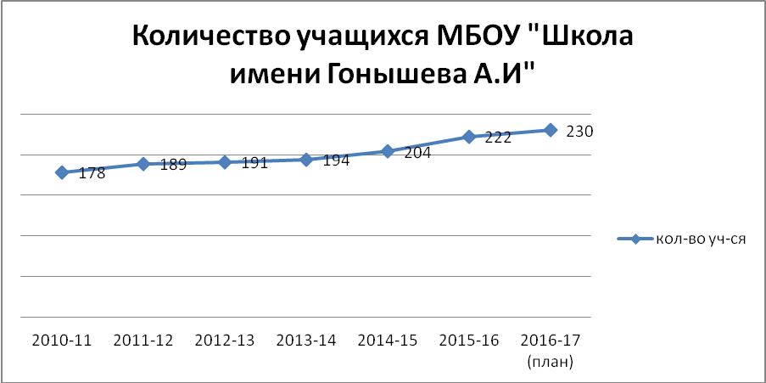

В 2015-16 учебном году в школе обучалось 222 учащихся, 12 классов-комплектов. Средняя наполняемость класса по школе составила 18 человек. Классы делились на подгруппы при изучении информатики в 5, 6, 7, 8 классах, английского языка во 2, 3, 5, 6, 7, 8 классах.
В 2015/16 уч. году в детском саду воспитывалось 109 детей, функционировало 4 группы, средняя наполняемость групп - 27 человек.
2. Особенности образовательного процесса

Учреждение реализует образовательные программы: дошкольного, общего начального образования (1 – 4 классы), основного общего образования (5-9 классы), среднего общего образования (10 – 11 классы).
В структуре учебного плана выделялись инвариантная и вариативная части, состоящие из федерального, регионального, школьного компонентов. Федеральный компонент учебного плана состоит из учебных предметов федерального компонента государственного стандарта общего и среднего образования. Региональный компонент учебного плана включал в себя изучение следующих предметов: краеведение - география Оренбургской области в 8, 9 классах, литературное краеведение в 8 классе, основ безопасности жизнедеятельности в 5,6,7,9,10,11 классах, информатика и ИКТ в 5,6,7 классах, предпрофильная подготовка «Психология и выбор профессии» в 9 классе, химия в 10,11 классе. Учебный план для 10-11 классов основан на идее двухуровневого (базового и профильного) федерального компонента государственного стандарта общего образования. Базовые общеобразовательные учебные предметы - учебные предметы федерального компонента, направленные на завершение общеобразовательной подготовки обучающихся. К обязательным базовым учебным предметам относятся: «иностранный язык», «математика», «история», «физическая культура», «основы безопасности жизнедеятельности», «обществознание». Учебный предмет «естествознание» представлен тремя учебными предметами естественнонаучного цикла («физика», «химия», «биология»), которые изучаются на базовом уровне. Вариативная часть представлена учебными предметами по выбору на базовом уровне: «география», «биология», «физика», «химия», «информатика и ИКТ». На профильном уровне – русский язык (3ч) и литература (5ч). Содержательное наполнение школьного компонента было сформировано, исходя из потребностей и социального заказа, представлено в учебном плане на среднем уровне общего образования. Часы школьного компонента использовались на изучение отдельных предметов вариативной части учебного плана среднего общего образования, а именно: ОБЖ, геометрия, химия. С целью повышения качества обучения учащихся и подготовке к сдаче ЕГЭ в школьном компоненте введены: репетиционный элективный курс по обществознанию, репетиционный элективный курс по математике, репетиционный элективный курс по геометрии в 10, 11 классах.

3. Условия осуществления образовательного процесса

Школа работала в режиме 5-дневной учебной недели, в две смены, продолжительность урока – 45 минут. Детский сад работает в режиме 5- дневной рабочей недели. Режим работы с 7.00 до 19.00 часов. Основная образовательная деятельность ведется в первой половине дня.
Количество занятий в неделю:
Младшая группа: 11 занятий, средняя группа: 12 занятий, старшая группа: 15 занятий, подготовительная группа: 17 занятий.
Материально-техническая база.
В этом году материально-техническая база учреждения была значительно улучшена. В 2015/16 учебном году приобретены:
- многофункциональное устройство Epson L355 (цветная печать) на сумму 15 990,00 руб.;
- учебная литература на сумму 200 000 руб.;
- игрушки на сумму 16 318,68 руб. (в детский сад);
Проведен косметический ремонт в учебных кабинетах и в местах общественного пользования.
Питание организовано со 100% охватом учащихся, стоимость завтрака – 21 руб., питание для учащихся бесплатное, затраты компенсировались по 5 руб. на ребенка из средств районного бюджета, по 8 руб. на ребенка из средств областного бюджета и бюджета МО Чернореченский сельсовет.

Структурное подразделение «Детский сад».
Организовано 5-разовое питание воспитанников: завтрак, 2-ой завтрак, обед, полдник, ужин. Стоимость питания у воспитанников с 3 до 7 лет- 89 руб. 93 коп. (расходы на приобретение продуктов питания в месяц в среднем составляет 1888, 53 руб. в месяц на 1 ребенка)
В коллективе трудится 66 человек.
Администрация ОУ: директор, заместитель директора, курирующий учебно-воспитательную работу, заместитель директора, курирующий воспитательную работу заместитель директора, курирующий дошкольное образование, заместитель директора, курирующий научно-методическую работу.
-Состав педагогического коллектива: 25 учителей, 8 воспитателей, 1 музыкальный руководитель, 1 педагог-библиотекарь, 1 старшая вожатая, 1 педагог-психолог.
-Квалификационные категории педагогов:
-Количество педагогов, имеющих высшую квалификационную категорию – 4 чел. (3 учителя, педагог-психолог);
-1 категорию – 21 чел. (12 учителей и 7 воспитателей, 1 музыкальный руководитель, педагог-библиотекарь);
- Образование:
- высшее – 21 чел. (16 учителей и 3 воспитателя, педагог-библиотекарь, педагог-психолог);
- среднее специальное – 12 чел. (8 учителей и 4 воспитателя);
- получают среднее специальное (педагогическое) образование – 2 чел.;
- получают высшее образование – 5 чел.;
- получают образование магистра - 1 чел.
Средний возраст воспитателя - 41 год, средний стаж педагогической работы - 16 лет, средняя заработная плата воспитателя – 17 463 рубля (в 2016 году заработная плата возросла на 18 % по сравнению с 2014 г. и по сравнению с 2015 г. на 8 %).
Средний возраст учителя Чернореченской школы – 41 год, средний стаж педагогической работы - 16 лет, средняя заработная плата – 22 520 рублей (в 2016 году заработная плата возросла на 13% по сравнению с 2014 г. и по сравнению с 2015 г. - на 5%).
Средняя заработная плата технического персонала учреждения составила 9 794 руб. (в 2016 г. выросла по сравнению с 2015 г. на 7%)

4. Результаты деятельности учреждения, качество образования.
Результаты готовности воспитанников подготовительной группы дошкольного уровня образования к обучению к школе в этом году на достаточном уровне. Из 23 выпускников детского сада: 4 выпускника показали высокую мотивационную готовность к обучению в школе, 4 выпускника – хорошую, 14 выпускников - среднюю мотивационную готовность, 1 выпускник - низкую мотивационную готовность.
Важнейшими показателями обученности учащихся являются показатели успеваемости и качества знаний учащихся. Успеваемость по школе и качество знаний за последние девять лет представлены в таблицах ниже.
Успеваемость учащихся.
 | 2007-2008 | 2008-2009 | 2009-2010 | 2010-2011 | 2011-2012 | 2012-2013 | 2013-2014 | 2014-2015 | 2015-2016
Начальная школа | 98% | 100% | 99% | 96,8% | 98,5% | 100% | 96,7% | 98% | 100%
Основная школа | 100% | 98,8% | 100% | 100% | 100% | 100% | 99% | 100% | 100%
Средняя школа | 100% | 100% | 100% | 100% | 100% | 100% | 100% | 100% | 100%
Итого по школе | 98,3% | 99,3% | 99% | 98,7% | 99,4% | 100% | 98% | 99% | 100%

Качество знаний учащихся.

 | 2007- 2008 | 2008 –2009 | 2009-2010 | 2010-2011 | 2011-2012 | 2012-2013 | 2013-2014 | 2014-2015 | 2015-2016
Начальная школа | 54% | 54% | 52% | 50% | 57% | 54% | 45% | 55% | 53%
Основная школа | 35% | 43% | 35% | 41,4% | 36% | 42% | 42% | 39% | 33%
Средняя школа | 30% | 57% | 61% | 90% | 42% | 54% | 71% | 42% | 44%
Итого по школе | 39% | 48,3% | 46% | 48,7 | 45,1% | 50% | 46 % | 44% | 40%

По итогам года обучаются на «5» - 11 учащихся; на «4» и «5» – 66 учащихся, имеют отметку «3» - 145 уч-ся, из них одну или две «3» - 14 учащихся. Количество отличников по сравнению с прошлым учебным годом уменьшилось на 4 человека, количество хорошистов увеличилось на 4 чел. Процентное соотношение учащихся, занимающихся на «5», на «4» и «5» и имеющих «3» в течение учебного имело незначительные изменения.
Анализируя качество знаний учащихся по каждому классу на протяжении нескольких лет со 2 по 11 класс, можно отметить повышение качества знаний по сравнению с прошлым годом в 3 классе на 4%, в 4 классе на 8%, в 8 классе на 1 %, в 10 классе на 10% (обновился состав класса). В 5, 6, 7, 9, 11 классах наблюдается понижение качества знаний, что связано с адаптационным периодом в 5 классе и особенностями подросткового возраста.
Учащиеся 9 класса проходили государственную итоговую аттестацию в форме основного государственного экзамена. Учащиеся сдавали экзамены по четырем предметам: по русскому языку, математике и два предмета по выбору.
предмет | учитель | Кол-во сдававших выпускников | % успеваем | % качества | Средний балл (средняя отметка) | Средняя отметка | Средняя отметка (2015г.)
Математика | Панфилова Р.С. | 18 | 100% | 17% | 9,7 | 3 | 4
Русский язык | Костюшко Е.Л. | 18 | 100 | 39% | 25,4 | 3,5 | 3,6
Биология | Чернова К.А. | 14 | 71 | 21 | 17,5 | 3 | -
Литература | Костюшко Е.Л. | 3 | 100 | 100 | 19,3 | 4,6 | 4
Обществознание | Балицкая А.Ф. | 4 | 75 | 50 | 22 | 3 | -
География | Кутлугильдина С.А. | 10 | 50 | 20 | 13,6 | 2,7 | -
Физика | Панфилова Р.С. | 1 | 0 | 0 | 9 | 2 | -
История | Балицкая А.Ф. | 3 | 100 | 67 | 26 | 3,6 | -
Английский язык | Туркина Л.В. | 1 | 100 | 100 | 53 | 4 | -
Лучшие результаты экзамена по русскому языку (37 баллов) и математике (24 балла) показала учащаяся Качайло Анастасия, по литературе – Чекрыгина Евгения (22 балла).
В 2015-16 учебном году единый государственный экзамен сдавали 8 выпускников. Учащиеся сдавали следующие экзамены: обязательные – русский язык и математику (базовый и профильный уровень), по выбору: обществознание – 6 чел., химия - 1 чел. биология – 2 чел., история – 1 чел.
Высокие результаты показали следующие выпускники: Куппер Анастасия (91 балл по русскому языку), Березуцкая Ангелина (91 балл по русскому языку), Гордиенко Елизавета (83 балла по русскому языку, 78 баллов по математике).
Результаты ЕГЭ - 2016
Предмет | Кол-во  уч-ся | Минимальный балл | с/б по школе | с/б по  району | с/б  по области | % успеваемости по школе | ФИО учителя
Русский язык | 8 | 36 | 79 | 72,4 | 72,6 | 100 | Бочкарева Т.Р.
Математика (профильный уровень) | 7 | 27 | 58,5 | 53,6 | 54,9 | 100 | Чернова И.И.
Математика (базовый уровень) | 1 |  | 5 | 4,2 |  | 100 | Чернова И.И
Обществознание | 6 | 42 | 54 | 60,6 | 61,7 | 83 | Балицкая А.Ф.
Биология | 2 | 36 | 28 | 52,2 | 61 | 50 | Чернова К.А.
История | 1 | 32 | 54 | 59 | 61,9 | 100 | Балицкая А.Ф.
Химия | 1 | 36 | 48 | 53,1 | 58,7 | 100 | Чернова К.А

В диаграмме ниже дается сравнительный анализ результатов ЕГЭ 2013-2016 г. (по среднему баллу по предметам)
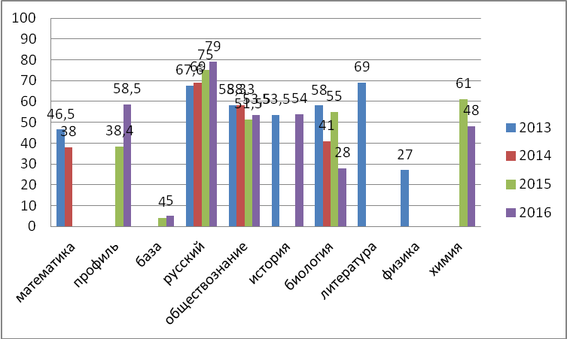
Выше среднего районного и областного показателей по русскому языку и математике, по остальным предметам результаты ниже районных и областных показателей. За последние три года идет стабильный рост результатов сдачи ЕГЭ по русскому языку: средний балл по школе в 2013 г. – 67,6, в 2014 г. – 69, в 2015 г. – 75, в 2016 г. – 79,3, что ежегодно выше средних районных и областных показателей.
Выпускницам Куппер Анастасии и Гордиенко Елизавете вручены золотые медали «За особые успехи в учении». Выпускницам основного уровня образования Чекрыгиной Евгении и Качайло Анастасии вручены аттестаты особого образца с отличием.
По результатам ЕГЭ-2016 МБОУ «Школа имени Гонышева А.И.» занимает 22 место в рейтинге среди 31 общеобразовательных средних школ Оренбургского района (в т.ч. лицеи). Средний тестовый балл МБОУ «Школа имени Гонышева А.И» составил 53,6 (самый высокий средний тестовый балл по Оренбургскому району составил 76,4 балла; самый низкий тестовый балл – 37,3 балла.)
Воспитательная работа школы в 2015-2016 учебном году была выстроена в соответствии с концепцией воспитательной системы школы «Школа творческого саморазвития», программой развития воспитательной компоненты ОУ «Школа социокультурного диалога «Созидаем мир», планом реализации программы воспитания и социализации обучающихся с учетом воспитательной компоненты, целевыми программами «Бытие», «Общение», «Здоровье», «Учение», «Досуг», «Патриот» и «Мир и я».
Цель воспитательной работы в 2015-2016 учебном году: создание условий для воспитания и творческого саморазвития учащихся, обеспечивающих высокий уровень качества образования с учетом требований федеральных государственных образовательных стандартов второго поколения, а также повышения конкурентоспособности выпускников школы.
Задачи:
- Совершенствование системы форм и методов работы по формированию познавательной активности школьников.
- Повышение социальной активности учащихся, их самостоятельности и ответственности в организации жизни детского коллектива и социума.
- Повышение уровня воспитанности школьников
- Совершенствование системы государственно–общественного управления.
- Совершенствование системы организации и контроля дополнительного образования детей и взрослых.
В соответствии с программой развития воспитательной компоненты ОУ воспитательная работа была ориентирована на реализацию 11 направлений деятельности:
- гражданско-патриотическое,
- нравственное и духовное воспитание,
- воспитание положительного отношения к труду и творчеству,
- здоровьесберегающее воспитание,
- экологическое воспитание,
- социокультурное и медиакультурное воспитание,
- культурологическое и эстетическое воспитание,
- правовое воспитание и культура безопасности,
- воспитание семейных ценностей,
- интеллектуальное воспитание,
- формирование коммуникативной культуры.
Для реализации воспитательной системы школы в рамках современных требований к организации воспитания и согласно новому федеральному закону «Об образовании в Российской Федерации» была совершенствована нормативно-правовая база, внесены изменения в уже имеющиеся локальные акты. Все локальные акты согласуются с родителями, учащимися в соответствии с Порядком учета мнения советов обучающихся, советов родителей (законных представителей) несовершеннолетних обучающихся при принятии локальных нормативных актов и выборе меры дисциплинарного взыскания в отношении обучающегося.
В 2015-2016 учебном году проведено 47 общешкольных мероприятий (+4 мероприятия), учителя и ученики школы приняли участие в 7 районных и 4 областных мероприятиях, 2 межрегиональных мероприятиях. Кроме того, наши ученики приняли участие в 7(+2) районных конкурсах и 27 (+4) областных конкурсах, в 9 (+2) Всероссийских конкурсах. В большинстве этих конкурсах мы заняли призовые места.
Коллектив нашей школы стал победителем Областного фестиваля казачьей культуры, областного конкурса лучших кадетских классов. На базе школы проведено 7 (+1) мероприятий областного и районного уровней. Учащиеся школы приняли участие в 3 социально-значимых проектах: «Бессмертный полк», «Ковер мира», «парк Победы».
Количество проведенных общешкольных мероприятий за три года
год | 2013-2014 | 2014-2015 | 2015-2016
Кол-во мероприятий | 44 | 47 (+3) | 52 (+5)
Анализ мероприятий показал, что увеличивается не только количество проведенных мероприятий, но и их качество, при этом имеющиеся ресурсы и уровень творческого развития школьников позволяют уменьшить затраты на подготовку и проведение данных мероприятий. Кроме того, большое значение уделяется проведению мероприятий с участием социальных партнеров, представителей различных организаций и служб, в том числе, общества «Газпром добыча Оренбург», областной библиотеки имени Н.К. Крупской, МКУ «Чернореченский лесхоз», ДЮСШ, РДДТ, Оренбургской епархии, первого отдельского казачьего отдела Оренбургской области, центра «Вдохновение» с. Черноречье и др.
Учителя и ученики школы приняли участие в 9 сельских, 7 районных и 6 областных мероприятиях.
В этом учебном году продолжена работа по активизированию деятельности научного общества «Эрудит», создания условий для развития школьников через расширение воспитательного пространства образовательной организации и консолидацию деятельности общественных организаций и социальных партнеров школы. Все это позволило повысить качество воспитательной работы, о чем свидетельствуют:
В этом году выросло количество участников в дистанционных и заочных конкурсах (+12), в то же время уменьшилось количество участников в очных конкурсах (-3)
На базе школы проведено 7 (+1) мероприятий районного уровня. Учащиеся школы приняли участие в 3 социально-значимых проектах: «Бессмертный полк», «Флаг памяти», «Акция «Аллея поколений».
В целом, План работы был реализован на 89% (+2%), 17% (-15%) мероприятий были внесены в план в соответствии с необходимостью реализации идей школьников и воспитательных программ регионального и муниципального уровней.
На конец 2015-2016 учебного года снизилось количество учащихся, состоящих на внуришкольном контроле

2008-2009 | 2009-2010 | 2010-2011 | 2011-2012 | 2012-2013 | 2013-2014 | 2015-2016 начало | 2015-2016 конец
нет | 3 | 5 | 5 | 3 | 2 | 6 | 4
Снизилось количество учащихся, состоящих на учете в комиссии ПДН
2008-2009 | 2009-2010 | 2010-2011 | 2011-2012 | 2012-2013 | 2013-2014 | 2015-2016 начало | 2015-2016 конец
нет | 3 | 3 | 3 | 4 | 1 | 3 | 2
В 2015 – 2016 увеличилось участие школьников в дистанционных конкурсах интеллектуальной направленности. Увеличилось количество конкурсов, в которых принимают участие школьники и % участия, который составлял в прошлом учебном году 28-30% (57 – 60 учащихся), в этом году 34 % (+14) (75 учащихся).
Количество учителей, готовящих учащихся к конкурсам и мероприятиям, также увеличился с 24% (6), 36% (9) .
Трое учащихся в этом году стали стипендиатами: Гордиенко Елизавета получает премию губернатора Оренбургской области, Чекрыгина Евгения и Туркин Павел – премию главы муниципального образования Оренбургский район.
В таблице представлены стипендиаты по годам:
Год/  Уровень/количество | муниципальный | региональный
2014-2015 | 3 | 0
2015-2016 | 2 | 1
Учащиеся школы приняли участие в районных и областных мероприятиях
№п/п | Уровень мероприятия | Полное наименование мероприятия
1 | Районный праздник | «День матери». Музыкальное оформление и чтецы
2 | Районный праздник | «Свет рождественской звезды». Музыкальное оформление и чтецы.
3 | Районный праздник | День учителя. Музыкальное оформление
4 | Районный конкурс | Слет «ЮИД»
5 | Областная конференция ученического самоуправления | Участие
6 | Районный праздник | День детства. Музыкальное оформление и ведущие
7 | Районные соревнования | Веселые старты для воспитанников секции греко-римской борьбы. Организация и проведение
8 | Областное мероприятие | Губернаторская елка для детей - победителей различных международных, Всероссийских, областных конкурсов, фестивалей, соревнований, отличников учебы.
9 | Районное мероприятие | Пушкинский праздник.
10 | Областные профильные смены | ОЗШ «Лидер», ОЗШ «Академия юных талантов «Созвездие», профильные смены «Импульс», «Вектор», «Академия ВнуЧАТ», «Марафон здоровья»
11 | Районный праздник | Акция «Собери ребенка в школу»
12 | Районный праздник | Августовский педагогический совет учителей Оренбургского района
13 | Районный праздник | Открытие Струковской школы
14 | Районный праздник | Районный обучающий семинар по ГИБДД
15 | Районный праздник | Районный праздник «Мы внуки Победы»
16 | Районный праздник | Районный праздник «Дебют»
17 | Областной праздник | Областной праздник, посвященный 80-летию ГИБДД
18 | Областной праздник | Рождественские встречи с губернатором
19 | Международный проект | Международный лагерь «Артек»
20 | Всероссийский проект | «За нами – Москва»

Наши достижения за 2015 -2016 учебный год представлены в таблице
Уровень мероприятия | Полное наименование мероприятия | Ф.И. учащегося, класс | Занятое место | ФИО и должность руководителя
Мероприятия муниципального уровня | Районный слет «ЮИД» |  | 1 место | Ржеутский И.В.., учитель физической культуры
Мероприятия муниципального уровня | Районный этап Всероссийской олимпиады школьников по общеобразовательным предметам | Куппер Анастасия, 11 класс | призер | Черкасов С.В., учитель физической культуры
Мероприятия муниципального уровня | Муниципальный этап Всероссийского конкурса сочинений | Бочкарева Ксения,  8 класс  Гордиенко Елизавета,  11 класс  Ахметова Мадина,  11 класс  Куппер Анастасия,  11 класс  Позднякова Анастасия,  7 класс  Рубилкин Денис,  7 класс | победители | Бочкарева Т.Р., учитель русского языка и литературы  Костюшко Е.Л., учитель русского языка и литературы
Мероприятия муниципального уровня | Первенство Оренбургского  района по греко-римской борьбе среди юношей 2002-2003 гг/р | Гукасян Араик, 5 класс | 1 место | Ржеутский И.В., учитель физической культуры
Мероприятия муниципального уровня | Зональный этап районной математической игры «В поисках математических приключений» | Щербинина Ольга, Ермолова Кристина, Кукушкина Татьяна,  Лободенко Валерия,  Рубилкин Денис,  Волконидина Анастасия, 7 класс, | участие | Перевицких Л.А., учитель математики и информатики
Мероприятия муниципального уровня | Районный конкурс «Живая классика» | Бочкарева Ксения,  8 класс  Романова Анна, 5 класс | призер  призер | Бочкарева Т.Р., учитель русского языка и литературы  Шустер С.А., учитель русского языка и литературы
Мероприятия муниципального уровня | Районный конкурс экскурсоводов «Люблю тебя, мой край родной!» | Шаврина Алена, 7 класс | 1 место | Костюшко Е.Л., учитель русского языка и литературы
Мероприятия муниципального уровня | Районная конференция «Шаг в будущее науки» | Панченко Екатерина, 8 класс  Крюкова Елена, 8 класс  Качайло Анастасия, 9 класс  Чекрыгина Евгения, 9 класс | 3 место  участие  3 место  1 место | Бочкарева Т.Р.,  учитель русского языка и литературы  Костюшко Е.Л., учитель русского языка и литературы
Мероприятия муниципального уровня | Районная конференция «Юный исследователь» | Неретин Дмитрий, 3 класс  Плотникова Дарья, 3 класс  Болодурин Кирилл, 2 класс | 2 место  участие  1 место | Гонышева С.В., учитель начальных классов  Числова О.К., учитель начальных классов
Мероприятия регионального уровня | XIV конкурс  исследовательских работ учащейся молодежи и студентов Оренбуржья | Панченко Екатерина, 8 класс  Крюкова Елена, 8 класс  Бочкарева Ксения, 8 класс,  Качайло Анастасия, 9 класс  Чекрыгина Евгения, 9 класс | участие | Бочкарева Т.Р.,  учитель русского языка и литературы  Костюшко Е.Л., учитель русского языка и литературы
Мероприятия регионального уровня | XVIII областной конкурс  детского литературного творчества «Рукописная книга» | Крюкова Елена, 8 класс,  Панченко Е., 8 класс | 3  2 | Бочкарева Т.Р.,  учитель русского языка и литературы
Мероприятия регионального уровня | Областной конкурс литературного творчества «Рождественская звезда» | Бочкарева Ксения, 8 класс  Позднякова Анна, 8 класс | 2 место  участие | Бочкарева Т.Р.,  учитель русского языка и литературы  Костюшко Е.Л., учитель русского языка и литературы
Мероприятия регионального уровня | Региональный этап Всероссийской олимпиады школьников по общеобразовательным предметам | Куппер Анастасия, 11 класс | 2 место | Черкасов С.В., учитель физической культуры
Мероприятия регионального уровня | Областной конкурс исследовательских работ «Оренбургские таланты» | Бочкарева Ксения,  Тосиков Дмитрий,  Андриевский Данил, 8 класс | участие | Бочкарева Т.Р., учитель русского языка и литературы
Мероприятия регионального уровня | Областной конкурс сочинений «Мы нашей памятью сильны» | Бочкарева Ксения, 8 класс | 1 место | Бочкарева Т.Р., учитель русского языка и литературы
Мероприятия регионального уровня | Областной конкурс исследовательских работ «И гордо реет флаг державный» | Гордиенко Елизавета, 11 класс  Бочкарева Ксения, 8класс | 2 место | Бочкарева Т.Р.,  учитель русского языка и литературы
Мероприятия регионального уровня | Областная олимпиада научно-исследовательских проектов детей молодежи по проблемам защиты окружающей среды «Созвездие» | Ахметова Мадина,  11 класс  Бочкарева Ксения,  8 класс | Грамота за успешную исследовательскую деятельность в рамках областной олимпиады | Панфилова Р.С., учитель физики  Чернова К.А., учитель биологии
Мероприятия регионального уровня | Областной конкурс школьных лесничеств | Дюжева Юлия,  Иванова Александра, Березуцкая Ангелина, 11 класс | 5 место | Бочкарева Т.Р., учитель русского языка и литературы  Волженцева А.А., старшая вожатая  Балицкая А.Ф., учитель истории  Рубилкина Е.В., социальный педагог
Мероприятия регионального уровня | Областной конкурс «Буду помнить о войне» | Бочкарева Ксения,  8 класс | лауреат | Перевицких Л.А., учитель математики и информатики
Мероприятия регионального уровня | Областной конкурс сочинений «Капля жизни» | Бочкарева Ксения,  8 класс | Победитель в номинации «Искренность» | Бочкарева Т.Р., учитель русского языка и литературы
Мероприятия регионального уровня | Областной конкурс эссе по социологии (ОГПУ) | Баранова Мария,  10 класс  Чекрыгина Евгения,  9 класс,  Качайло Анастасия,  9 класс | 1 место  2 место  лауреат | Костюшко Е.Л., учитель русского языка и литературы
Мероприятия регионального уровня | Областные Кирилло-мефодиевские чтения | Бочкарева Ксения,  8 класс | 2 место | Перевицких Л.А., учитель математики и информатики
Мероприятия регионального уровня | Областной конкурс по информатике и информационным технологиям «ОренИнфо» | коллектив учащихся 7 класса | участие | Перевицких Л.А., учитель информатики
Мероприятия всероссийского уровня | Всероссийский конкурс «Ты - гений». Номинация «Основы детской журналистики» | пресс-центр 7 класса | 1 место | Перевицких Л.А., учитель математики и информатики
Мероприятия всероссийского уровня | III Всероссийская Московская Олимпиада -онлайн по математике «Олимпиада. Плюс» | Мысутина Ангелина,  3 класс  Неретин Дмитрий,  3 класс,  Симонович Андрей,  3 класс  Халилова Виктория,  3 класс  Плотникова Дарья,  3 класс  Аблязова Яна, 1 класс  Горбунова Дарья,  1 класс  Кечин Виталий, 1 класс | Диплом победителя  Диплом победителя  Похвальная грамота  Диплом победителя  Диплом победителя  Диплом победителя  Диплом победителя  Диплом победителя | Гонышева С.В., учитель начальных классов  Хасанова Р.М., учитель начальных классов
Мероприятия международного уровня | Международный проект дистанционной олимпиады Vileouroki.net. | Аблязова Яна, 1 класс  Горбунова Дарья,  1 класс  Кечин Виталий, 1 класс  Стражнова Кристина,  1 класс  Катков Остап, 1 класс  Гонышева Виолетта,  1 класс | 3 место  3 место  3 место  3 место  3 место  3 место | Хасанова Р.М., учитель начальных классов
Мероприятия международного уровня | Международный проект дистанционной олимпиады Vileouroki.net. | Окружающиймир  Иванов Вячеслав, Симонович Андрей, 3 класс  Русский язык Неретин Дмитрий, Плотникова Дарья, Халилова Виктория Мысутина Ангелина, 3 класс | участие  2 место  3 место  участие | Гонышева С.В., учитель начальных классов
Мероприятия международного уровня | Международный конкурс "We read in English" от проекта mega-talant.com. | Рубилкин Денис,  7 класс  Бочкарева Ксения,  8 класс,  Реброва Александра,  9 класс | диплом I степени  дипломы II степени | Туркина Л.В., учитель английского языка
Мероприятия международного уровня | Международный конкурс по английскому языку «Jingl bells» от проекта mega-talant.com. | Баранова Мария,  10 класс  Бочкарева Ксения,  8 класс  Реброва Александра,  9 класс  Щербинина Ольга,  7 класс  Хайдаров Ахат, 5 класс  Гукасян Араик, 5 класс  Чекрыгин Александр,  5 класс | Диплом  3 степени  Диплом  2 степени  Диплом  2 степени  Диплом  2 степени  Диплом  3степени Диплом  2 степени  Диплом  3 степени | Туркина Л.В., учитель английского языка
Мероприятия международного уровня | Олимпиады проекта «Инфоурок» | Математика  Шмелев Денис,  Николаев Владислав,  Иванов Егор, 2 класс  Логика и общее развитие  Николаев Владисла, Кунашев Кирилл, 2 класс  Русский язык  Бочкарева Ирина,  Ларионова Мария,  Чаплыгина Ангелина, 2 класс  Литературное чтение  Болодурин Кирилл  Козина Анна, 2 класс | 3 место  1 место  участие  участие  2 место  3 место  участие  3 место  участие | Числова О.К., учитель начальных классов
Мероприятия международного уровня | Международный блиц-турнир «Новый урок» | Конкурс «Математический сундучок»  Иванов Егор, Бочкарёва Ирина,  Николаев Владислав, Шмелёв Денис, 2 класс  Конкурс  «Родная земля» Курячая Анастасия,  Болодурин Кирилл, Кунашев Кирилл, 2 класс  Конкурс  «Читаю и пишу правильно» Ляликова Ульяна,  Бочкарёва Ирина, 2 класс | Диплом 1 степени  Диплом 3 степени  Диплом 1 степени Диплом 3 степени  Диплом 1 степени Диплом 3 степени | Числова О.К., учитель начальных классов
Мероприятия международного уровня | Международные образовательные конкурсы «Олимпис- 2016 весенняя сессия» | Русский язык  Ермолова Кристина,  Рубилкин Денис, 7 класс  Качайло Анастасия, Чекрыгина Евгения, Реброва Александра,  9 класс  Баранова Мария, Туркин Павел  10 класс  Английский язык  Рубилкин Денис, Ермолова Кристина, 7 класс  Реброва Александра, 9 класс  Туркин Павел,  Баранова Мария, 10 класс  Математика  Ермолова Кристина, Рубилкин Денис, 7 класс  Качайло Анастасия, 9 класс,  Туркин Павел, 10 класс  Информационные технологии  Чекрыгина Евгения, 9 класс | 1 место  1 место  1 место  2 место  2 место  2 место  3 место  участие  участие  2 место  3 место  участие  2 место  участие  участие  3 место  участие | Костюшко Е.Л., учитель русского языка и литературы  Туркина Л.В., учитель английского языка  Перевицких Л.А., учитель математики и информатики
 | Х районная ученическая научно-практическая конференция «Шаг в будущее науки» | Панченко Е.  Крюкова Е.  Чекрыгина Е.  Качайло А. |  | 3  1  3
 | Всероссийский конкурс «Успешная школа» |  | участие | Гонышева И.В.  Бочкарева Т.Р.
5. Социальная активность и внешние связи учреждения.
С целью создания условий для самореализации учащихся продолжено взаимодействие с районным Домом детского творчества, Дворцом им. Поляничко, ДЮСШ, ЦД «Вдохновение», ГКУ «Чернореченское лесничество», обществом «Газпром добыча Оренбург», газетой «Сельские вести», ОГПУ, школа входит в Оренбургский университетский (учебный) округ, ид др.
Совместно с представителями общества «Газпром добыча Оренбург» проведены профориентационные уроки для старшеклассников. Представители газеты «Сельские вести», директор ООО «Мужичья Павловка», глава администрации села Черноречье приняли участие в Дне самоуправления в качестве учителей. Профессор ОГПУ Попова В.И. посетила уроки и приняла участие в круглом столе «Мы вам рады», проводимых в рамках Дня открытых Дверей. Совместно с сельской библиотекой проведены акция «Читаем детям о войне», «Пушкинский праздник», Неделя детско-юношеской книги и другие мероприятия. Школа работает в тесном сотрудничестве с Центром «Вдохновение» села Черноречье. С УТТ и СТ «Газпром добыча Оренбург» школа продолжает сотрудничество по ряду вопросов, в том числе и по сохранению и благоустройстве родника «Чернореченский».
19 ноября состоялась акция «Поезд памяти» среди учеников сельских школ Оренбургской области. Ее организовали ООО «Газпром добыча Оренбург» и Оренбургский сводный поисковый отряд.
Руководитель поискового отряда Александр Соколов рассказал о том, какую большую работу приходится проделать, чтобы вернуть из забвения имена героев войны. Дата была выбрана не случайно: 19 ноября 1942 года началась наступательная операция Красной Армии «Уран» под Сталинградом, ставшая поворотной в ходе Великой Отечественной войны.
В этом году совместно с Дворцом творчества детей и молодежи имени В.П. Поляничко школа реализует проект «Праздник на «5», в рамках которого педагоги отдела «Панорама» проводят для учащихся школы досуговые и образовательные мероприятия.
В этом году совместно с обществом «Газпром добыча Оренбург» чернореченские школьники запустили проект «Аллея поколений». В рамках данного проекта совместно ГКУ «Чернореченское лесничество» организован опытный участок, на котором выращиваются саженцы пирамидальных кленов, которые в будущем будут высажены на территории пришкольного участка. Сейчас разрабатывается план работы поискового отряда по сбору информации для книги о работниках газпрома. Учащиеся школы совершили уникальную экскурсию на гелиевый завод.
По инициативе благочинного храма с. Городище отца Сергия в школе организована выставка и беседа «Человеческий потенциал 21 века».
В феврале на стадионе села Черноречья прошел большой военно-спортивный конкурс «Зарница». В празднике приняло участие более 70 учащихся, гости праздника:
Заместитель главы администрации муниципального образования Оренбургский район Митина Александр Николаевич
Депутат Совета депутатов МО Оренбургский район Давыдов Петр Васильевич
Глава муниципального образования Чернореченский сельсовет Фомин Василий Михайлович – главный судья соревнований
Начальник отделения призыва военкомата Оренбургского района Селезнев Сергей Васильевич
Заместитель начальника управления технологического транспорта и специальной техники Прямичкин Геннадий Петрович
Заместитель главного редактора газеты «Сельские вести» Зубченко Владислав Аркадьевич
В ходе мероприятия команды 8,9,10-11 классов соревновались в биатлоне, сборке-разборке автомата, пожарной эстафете, перетягивании каната. По окончании праздника все угощались настоящей солдатской кашей из гречки с тушенкой, пили горячий чай. Это стало возможным, так как военная часть выделила на этот день настоящую солдатскую полевую кухню.
Проведены беседы с учащимися по противопожарной профилактике с участием заместителя руководителя ГКУ «Чернореченское лесничество».

В этом учебном году внесены изменения в Модель взаимодействия с социальными партнерами.

Модель взаимодействия с социальными партнёрами (схема).
ООО «Мужичья Павловка»

Администрация МО Чернореченский сельсовет
- реализация совместных социально-значимых проектов;
- предоставление транспортных услуг
Дом детского творчества Оренбургского района
ГИБДД Оренбургского района
- профилактика дорожно-транспортных происшествий;
- обеспечение безопасности выездных мероприятий
-правовое воспитание детей
-профориентационная работа

-физкультурно-оздоровительная работа
ООО «Мужичья Павловка»
- профориентационная работа
-социальное проектирование
Музей Оренбургского района
-патриотическое воспитание детей
школа
- Финансовая поддержка образовательного процесса;
- организация экскурсий;
- проведение сельских мероприятий
УТТ и СТ
ООО «Газпром добыча Оренбург»
Центр досуга детей «Вдохновение» с. Черноречье
- организация досуга воспитанников мероприятия;
- организация благотворительных акций, социальных проектов;
- работа объединений ДО
ИНФС №7 по Оренбургской области
ДЮСШ Оренбургского района

-информационное обеспечение образовательного процесса
-профориентационная работа
Газета «Сельские вести»
Чернореченское лесничество
- Профориентационная работа
- экологическое воспитание
ОГПУ
ОГАУ
ОГУ
-интеллектуальное развитие школьников
-профориентационная работа

- организация досуга воспитанников мероприятия;
- проведение сельских и районных мероприятий;
- эстетическое воспитание детей

Система дополнительного образования и внеурочной деятельности
Для реализации идей Концепции воспитательной системы школы в 2015 – 2016 учебном году было открыто 14 кружков 29 часов + 2 кружка работают на платной основе.
В сотрудничестве с РДДТ открыто 9 кружков (23 ч.) из них 6 кружков (7 часов) по ФГОС, с ДЮСШ организована секция по греко-римской борьбе для 3 возрастных групп в количестве 19 часов. Кроме того, в соответствии с договором о сотрудничестве с центром «Вдохновение» учащиеся школы посещают объединения ДО: хореографическую студию «Орхидея», вокально-хоровую студию «Капель», спортивный клуб «Атлет». Таким образом, учащиеся школы имеют возможность реализовать свои интересы и получить дополнительное образование по 5 основным направленностям: физкультурно-оздоровительно, социально-педагогическая, естественнонаучная, художественная, туристко-краеведческая. По-прежнему в школе не возможности реализовать программы ДО технической направленности: нет кадров.
Также необходимо отметить, что учащиеся школы занимаются в спортивной школе г. Оренбург (теннис – 4 учащихся, боевые искусства – 2 учащихся, футбол – 2 учащихся).
В школе открыто 2 ГПД, кадетский отряд на базе 5,6 классов. Мы совместно с Дворцом имени Поляничко реализуем проект «Праздник на пять».
Внеурочные мероприятия по предмету
Дополнительное образование
Классные часы
ГПД, прокадетский отряд
Классные и общешкольные мероприятия
Проектная и исследовательская деятельность
Формы организации
внеурочной деятельности
Участие в конкурсном движении разных уровней
Научное общество учащихся «Эрудит»

В течение года неоднократно проводился мониторинг охвата учащихся школы дополнительным образованием. Результаты представлены в диаграмме.
Занятость учащихся в дополнительном образовании
Охват учащихся дополнительным образованием за три года
Год/  уровень | 2013-2014 | 2014-2015 | 2015-2016
начальный | 82,64 | 88,5 | 96,2
основной | 61,2 | 79,1 | 88,8
средний | 35,25 | 91,5 | 100
всего | 77.4 | 85,2 | 95,3

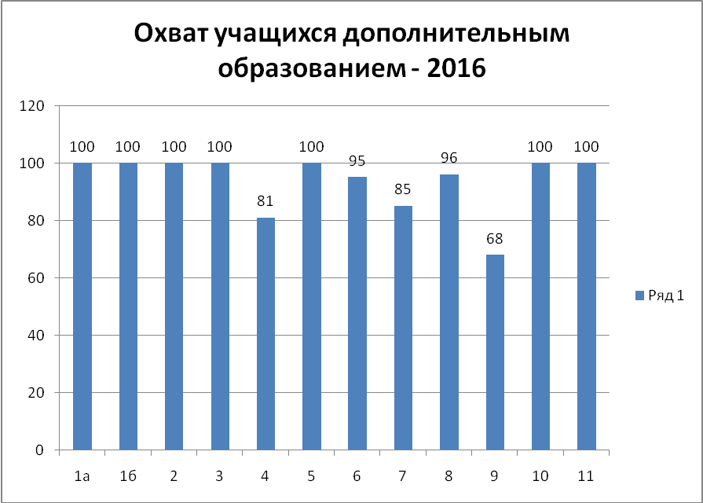
Начальная школа – 96,2 средняя – 88,8 старшая школа – 100
По направлениям деятельности кружки распределены следующим образом:
Духовно-нравственное – 27%
Художественно-эстетическое – 38%
Общекультурное – 0,4%
Спортивно-оздоровительное – 23,8%
Общеинтеллектуальное – 19%
Работа с родителями
В течение года родители стали активными участниками ряда школьных мероприятий. Это благотворительная ярмарка «Всем миром», конкурс «Аты-баты, мы с папой солдаты», «Зарница», «Вот и стали мы на год взрослей», соревнования между учителями, учениками и родителями, семейный конкурс «папа, мама, я – спортивная семья». Кроме того, родители стали учителями и провели по 1 уроку в День открытых дверей, приняли участие в круглом столе «Отцы и дети». В марте родители посетили открытые уроки в школе и дали свою оценку деятельности школы. Родители приняли активное участие в акции «Бессмертный полк» и митинге, посвященном Дню Победы, пройдя торжественным маршем вместе с учащимися от школы до обелиска. Всего с участием родителей в школе было проведено 9 мероприятий.
В течение года для родителей 1-11 классов проводился всеобуч.
Посещение родителями всеобуча и родительских собраний.
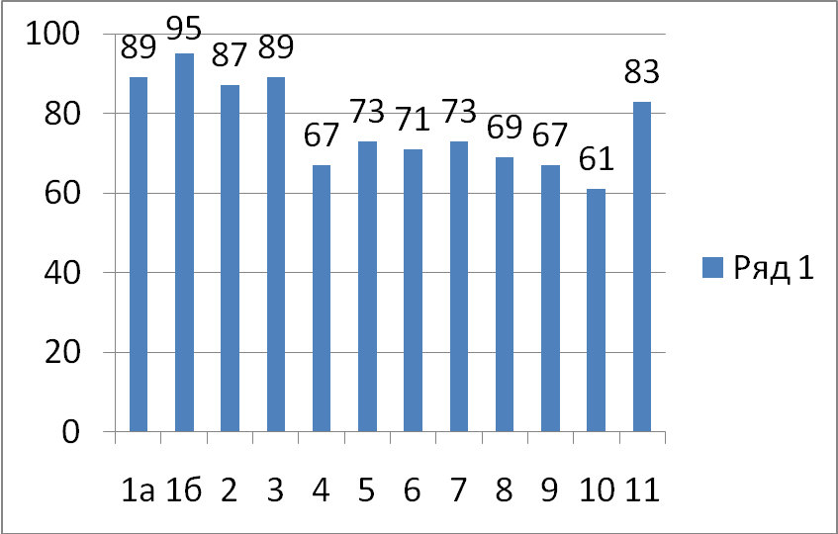
6. Финансово-экономическая деятельность.
В соответствии с российским законодательством на 2015-2016 учебный год учредителем была перечислена субсидия для МБОУ «Школа имени Гонышева А.И.» в размере 17 874 284,66 рублей для выполнения муниципального задания. Средства для выполнения муниципального задания выделены из различных источников финансирования: областного, районного (местного) бюджета.
Органы местной власти МО Чернореченский сельсовет выделили и перечислили на счет МБОУ «Школа имени Гонышева А.И.» финансовые средства в размере 405 031 рублей для оказания поддержки образовательному учреждению.
Субсидия МО Чернореченский сельсовет на 2015-2016учебный год
Расходы | 161 559,00
Оплата труда и начисление на оплату труда | 61 426,00
Заработная плата | 47 146,00
Начисления на оплату труда | 14 280,00
Приобретение услуг | 20 000,00
Прочие услуги | 20 000,00
Увеличение стоимости материальных запасов | 323 605,00
Приобретение продуктов питания | 299 355,00
Приобретение ГСМ | 24 250,00
Всего | 491 799,00
Фактически за период 2015-2016 учебный год выделены следующие средства:
Статьи расхода | Выплаты
Средства, поступающие из федерального, областного, районного и местного бюджетов
Заработная плата | 12 381 249,64
Прочие выплаты | 0,00
Начисление на оплату труда | 3 704 121,47
Услуги связи | 65 113,25
Коммунальные услуги | 711 418,19
Услуги по содержанию имущества (дератизация, вывоз мусора, уборка снега) | 81 694,45
Прочие услуги | 75 854,45
Прочие расходы | 55 308,79
Увеличение стоимости основных средств | 439 149,72
Увеличение стоимости материальных запасов | 360 374,70
Итого | 17 874 284,66

